**Лабораторная работа №6**

**Проектирование классов**

**Цель работы:** получить основные понятия и навыки по проектированию и созданию классов с использованием UML.

**Задание:** Звукозапись. Определить иерархию музыкальных композиций. Записать на диск сборку. Подсчитать продолжительность.

В ходе данной работы была разработана диаграмма классов, отражающая процесс звукозаписи. Основные элементы – классы, предназначенные для конкретного вида записей – песен, альбомов и сборников. Диаграмма представлена на рис.1.

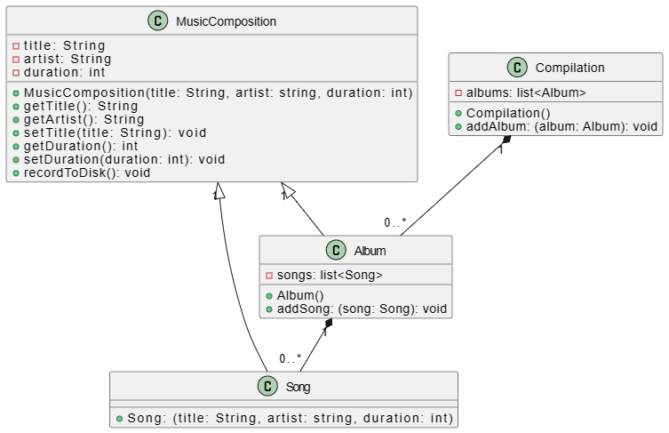

Рисунок 1 – Диаграмма классов по заданию «Звукозапись»

Вывод: По итогам данной работы была выполнена цель работы, заключающаяся в создании диаграммы классов UML по заданию.